**Артемий Панченко,**

руководитель пресс-службы

Алтайского филиала ФГБУ «Центр оценки качества зерна»,

г. Барнаул

**Посевные качества семян репчатого лука**

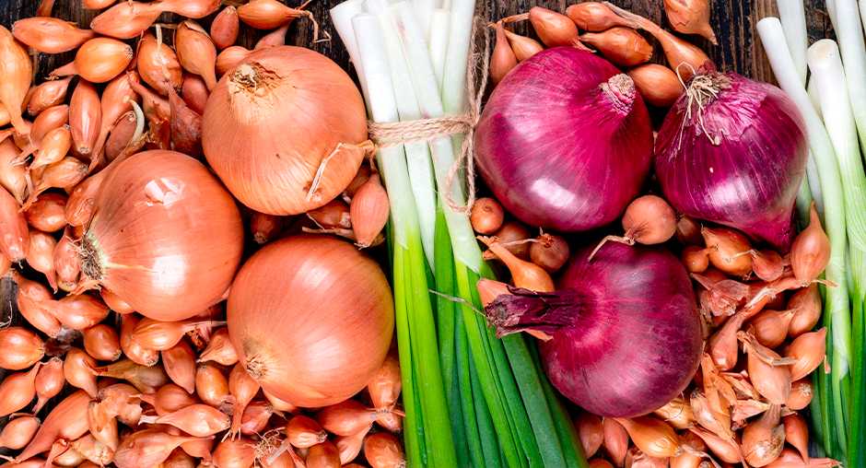

В весенний период чаще всего организм испытывает нехватку витаминов А, В, С, D и E., и если с витамином D все понятно, его не хватает по причине малой солнечной активности в зимний период, то остальные необходимо по мере возможности восполнять. Для этих целей может отлично подойти репчатый лук.

Лук известен более 5 тысяч лет и в ряде стран считался священным растением, обладающим целебными свойствами. На Руси луковица с водой и чёрным хлебом с солью была повседневной пищей. В настоящее время лук в большинстве используется как приправа. Он содержит белки, сахара, флавоноиды, кверцетин, фитонциды, витамины С, А, Е, D, В1, В2, В6, РР, ферменты, сапонины и минеральные соли фосфора, железа, калия, кальция, натрия, магния, а также йод, лимонную и яблочную кислоты. Также он богат углеводами и азотистыми веществами. Наиболее полезен лук для восполнения дефицита витамина С, который незаменим для развития и восстановления всех тканей организма. Он участвует в образовании коллагена, усвоении железа, правильном функционировании иммунной системы, заживлении ран, поддержании здоровья хрящей, костей и зубов.

В наши дни сортов репчатого лука столько, что формируются рейтинги наиболее лучших: урожайных и неприхотливых. На прилавках российских магазинов наиболее часто встречается сорт «Штуттгартер Ризен».

Несмотря на высокое содержание фитонцидов, которые обладают высокой бактерицидной активностью и губительно действуют на многие патогенные бактерии, включая возбудителей дизентерии, дифтерии, туберкулеза и золотистого стафилококка, лук не защищен от вредителей и болезней. Наиболее опасные из них: луковая муха, ложная мучнистая роса (пероноспороз), шейковая гниль.

В испытательной лаборатории Алтайского филиала ФГБУ «Центр оценки качества зерна» семена репчатого лука исследуют на посевные качества по следующим показателям: чистота и отход, всхожесть, влажность, заселенность вредителями и масса 1000 семян. Последний показатель не нормируется, поэтому его определяют в основном для расчета нормы высева семян. При определении показателей посевных качеств специалисты используют ГОСТ 12037-81 «Семена сельскохозяйственных культур. Методы определения чистоты и отхода семян», ГОСТ 12038-84 «Семена сельскохозяйственных культур. Методы определения всхожести», ГОСТ 12041-82 «Семена сельскохозяйственных культур. Метод определения влажности», ГОСТ 12042-80 «Семена сельскохозяйственных культур. Методы определения массы 1000 семян» и ГОСТ 12045-97 «Семена сельскохозяйственных культур. Методы определения заселенности вредителями».

Семена лука репчатого, используемые на территории Российской Федерации, должны соответствовать требованиям, изложенным в Приказе Министерства сельского хозяйства Российской Федерации от 26.05.2023 № 528 «Об утверждении Требований к показателям сортовых и посевных (посадочных) качеств семян сельскохозяйственных растений и форм документов, содержащих сведения об указанных показателях». Отметим, если показатели ниже требований, установленных приказом, использовать на территории Российской Федерации такие семена запрещено.

Наиболее часто семена лука варьируют по всхожести. Для ее определения специалист лаборатории высевает 100 семян в специальные емкости, называемые «растильнями». Для получения объективных данных, согласно методике, требуется 4 «растильни». Проращивание осуществляется в термостатах, где поддерживается необходимая температура.

Всхожесть определяется в два этапа. На пятые сутки специалист выясняет способность семян к быстрому и дружному прорастанию (энергия прорастания), определяет процент нормально проросших семян. На 12 сутки проводит окончательный подсчет проросших семян, что в сумме с «энергией прорастания» позволяет вывести показатель всхожести семян.

Вторым важным показателем посевных качеств семян являются чистота и отход. При их определении специалисты лаборатории исследуют пробу на наличие семян других растений (культурных и сорных), а также различного мусора, загрязняющего семена (шелуха, камни, песок и т.д.). По результатам исследований заявителям выдаются протоколы испытаний.